Medicinsk cannabis

Vejledning til brug på Færøerne

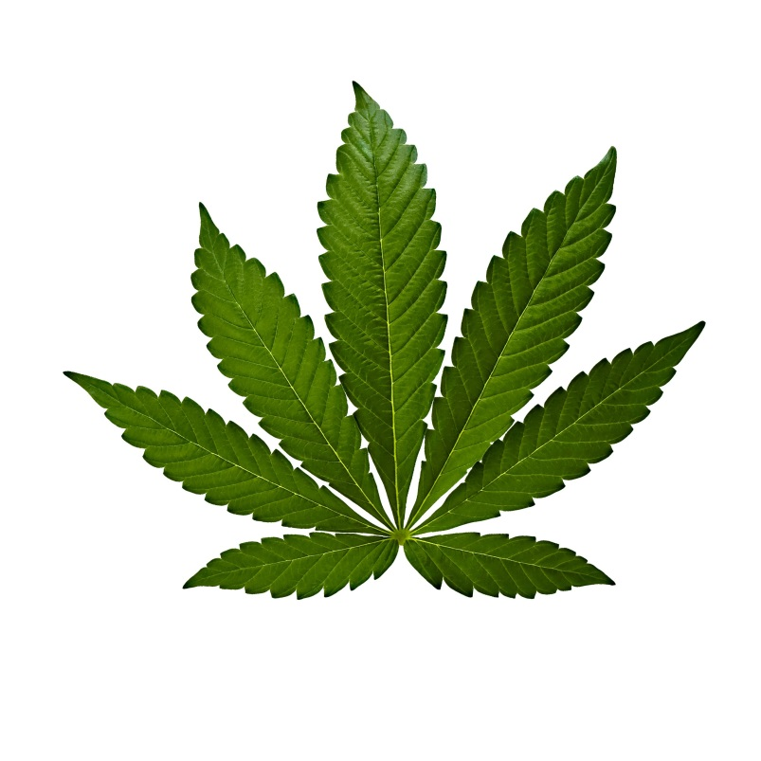

Medicinsk cannabis
I Danmark er der fra 1. januar 2018 vedtaget en 4-årig forsøgsordning med medicinsk cannabis, så patienter med bestemte behandlingsindikationer kan behandles med medicinsk cannabis ordineret af en læge.
Færøerne har ikke taget stilling til om den danske forsøgsordning skal begynde på Færøerne og denne vejledning giver anvisninger til hvordan man allerede nu kan bruge magistralt fremstillet cannabis. Magistralt fremstillet cannabis produkter bliver allerede nu anvendt i Færøerne og kan fortsat anvendes til behandling af visse patientgrupper.
Da dokumentationen omhandlende effekt og sikkerhed for godkendte markedsførte lægemidler er mere omfattende i forhold til medicinsk cannabis, bør relevante godkendte markedsførte lægemidler være afprøvet, før behandling med medicinsk cannabis forsøges.
Udførlig begrundelse for behandling med medicinsk cannabis, herunder oplysninger om afprøvet konventionel behandling, skal altid fremgå af patientens journal. Det anbefales, at lægen følger op på behandlingen af en patient både med hensyn til virkning og sikkerhed, så ingen patient eksponeres unødigt længe. På grund af manglende viden om langtidseffekter, herunder på kognitiv udvikling, er det Lægemiddelstyrelsens klare anbefaling, at medicinsk cannabis ikke skal anvendes til børn og unge under 18 år.
Landslægen og Landapotekeren vil pege på følgende indikationer for brug af medicinsk cannabis i lighed med den danske forsøgsordning (se også https://www.retsinformation.dk/pdfPrint.aspx?id=196792):
- Multipel sklerose: Spasticitet, centrale smerter og smertefulde spasmer.
- Rygmarvsskade (paraplegi): Spasticitet og centrale smerter samt smertefulde spasmer
- Kronisk smertebehandling: Hvor anden behandling er utilstrækkelig eller ikke tåles, fx neuropatiske smerter og ”cancer” smerter i led, knogler og muskler
- Kvalme og opkastning efter kemoterapi hvor anden behandling har svigtet.

Medicinsk cannabis kan ordineres af enhver læge hvis der er tale om en smerteindikation. Ved behandling af patienter med multipel sklerose eller rygmarvskade bør ordination foretages af en neurolog, og når der er tale om behandling af kemoterapiinduceret kvalme og opkastning, bør ordination foretages af en hæmatolog, onkolog eller læge på palliativt hospitalsafsnit. Læger bør som udgangspunkt ikke behandle med medicinsk cannabis uden for disse indikationer.
Forud for en ordination skal lægen lade patienten indgå aktivt i beslutningen om at iværksætte behandling med medicinsk cannabis. Dog vil det altid være den ordinerende læge, der med inddragelse af patienten beslutter, hvornår medicinsk cannabis skal anvendes i behandlingen.
Den behandlende læge skal, med udgangspunkt i indikationslisten, tage faglig stilling til, hvorvidt en patient kan behandles med medicinsk cannabis. Fraviger en læge indikationslisten, skal udførlig begrundelse herfor fremgå af patientens journal.
Magistrale lægemidler er, i modsætning til lægemidler der har en markedsførings-tilladelse, ikke vurderet af myndighederne med hensyn til kvalitet, sikkerhed og effekt, og der foreligger derfor i udgangspunktet ikke godkendte data omkring f. eks. dosering og bivirkninger, og dermed heller ikke et produktresume eller indlægsseddel. Ansvaret for en behandling påhviler den til enhver tid behandlende læge.
Glostrup Apotek i Danmark producerer i øjeblikket en række cannabisholdige medicinske produkter. Aktuelt findes to produkter, Dronabinol (THC) og Cannabidiol (CBD) og disse fremstilles som olier og kapsler. Produkterne fremstilles af naturlige planteekstrakter.

Dronabinol (THC)
Dronabinol er smertestillende, søvnfremkaldende, kvalmestillende og appetitstimulerende og de kendte bivirkninger er mundtørhed, træthed, svimmelhed, hovedpine og sjældent eufori.
Glostrup Apotek sælger dronabinol som 25 mg/ml, svarende til 0,88 mg/dråbe. Præparatet sælges i 3 ml, 10 ml og 30 ml flasker. Prisen for 10 ml er ca. kr. 2000.
Anbefalet dosering:
1 uge: 3 dråber kl. 22 (sengetid).
2 uge: 1 dråbe kl. 8 og kl. 14 og 3 dråber kl. 22.
3 uge: 2 dråber kl. 8 og kl. 14 og tre dråber kl. 22.
4 uge: 3 dråber kl. 8, 14 og kl. 22.

Dråberne tages under tungen og holdes i munden i ca. 2 min. Og synkes derefter.
Der optrappes kun, hvis der er manglende effekt og ingen bivirkninger. Max dosis for dronabinol er 9 dråber x 3.

Dronabinol kapsler 2,5 mg sælges i 60 stk. forpakning. Prisen er ca. kr. 2000.

Anbefalet dosering kapsler 2,5 mg:

1 uge: 1 kapsel kl. 22 (sengetid).
2 uge: 1 kapsel kl. 8 og kl. 22.
3 uge: 1 kapsel kl. 8, kl. 14 og kl. 22.

Behandlingen vurderes efter 6 uger og der kan evalueres på smerteintensitet, søvn- og livskvalitet herunder appetit samt funktionsniveau.

Der er køreforbud når man er i behandling med dronabinol.

Cannabidiol
Cannabidiol (CBD) er smertestillende, muskelafslappende, angstdæmpende, krampedæmpende, antiinflamatorisk og søvnfremkaldende. De kendte bivirkninger er mundtørhed og muskeltræthed. Der er ikke beskrevet afhængighed af cannabidiol.
Glostrup Apotek sælger cannabidiol i forskellige styrker:
Cannabidiol 10 mg/ml i 10 ml og 100 ml forpakninger
Cannabidiol 50 mg/ml i 10 ml og 30 ml forpakninger
Cannabidiol 300 mg/ml i 30 ml forpakning. Prisen for 30 ml forpakning er ca. kr. 2000.
Anbefalet dosering for cannabidiol 50 mg/ml:
1 uge: 5 dråber til natten.
2 uge: 10 dråber til natten.
3 uge: 15 dråber til natten.
4 uge: 20 dråber til natten.

Dråberne tages under tungen og holdes i munden i ca. 2 min. Og synkes derefter.
Der optrappes kun, hvis der er manglende effekt og ingen bivirkninger. Max dosis for cannabidiol er 50 mg (ca. 30 dråber).

Behandlingen vurderes efter 6 uger og der kan evalueres på smerteintensitet, søvn- og livskvalitet herunder appetit samt funktionsniveau.

Der er ikke køreforbud når man er i behandling med cannabidiol.

Dronabinol/cannabidiol
Dronabinol og cannabidiol findes også som et blandingsprodukt i kapsler med 2,5 mg dronabinol og 5 mg cannabidiol i forpakninger af 50 stk. Kan doseres på samme måde som med dronabinol kapsler.

Hvordan bestiller jeg medicinsk cannabisprodukter?
Alle autoriserede læger kan ordinere medicinsk cannabis. En læge må maksimalt ordinere til en måneds forbrug på en recept. En recept på cannabisslutprodukter skal indeholde oplysning om:
- navnet på det pågældende cannabisslutprodukt
- styrkeangivelse og pakningsstørrelse af det ordinerede cannabisslutprodukt
- navn, adresse og cpr-nummer på den person, cannabisslutproduktet ordineres til
- dato for udstedelse
- oplysning om receptudstederens navn, stilling, autorisations-ID, adresse og telefonnummer
- oplysning om indikationen
- doseringen og eventuelt relevant anvendelsesmåde. Doseringen angives med pr. gang og antal gange pr. tidsenhed (dag, døgn, ugedage, måned e.l.).
En læge kan ikke udskrive medicinsk cannabis til ”egen praksis”.

Hvordan laver jeg en recept?
Cannabis produkter kan ordineres elektronisk i Cosmic eller via telefonisk henvendelse til et apotek på Færøerne.

Informeret samtykke og skærpet informationspligt
Det følger af sundhedsloven, at ingen behandling generelt må indledes eller fortsættes uden patientens informerede samtykke. Ved informeret samtykke forstås et samtykke, der er givet på grundlag af fyldestgørende information fra sundheds-personens side. Informationen skal være mere omfattende, når behandlingen medfører nærliggende risiko for alvorlige komplikationer og bivirkninger. Skønnes patienten i øvrigt at være uvidende om forhold, der har betydning for patientens stillingtagen, skal sundhedspersonen særligt oplyse herom, medmindre patienten har frabedt sig information. Ved ordination af medicinsk cannabis er der skærpet informationspligt for lægen, da der er tale om en medicinsk behandling, hvor den kliniske evidens for virkning og bivirkninger ikke er fuldt afklaret. Lægen har derfor pligt til klart at oplyse, at der er tale om en behandling, hvor den kliniske evidens for virkning og bivirkninger ikke er entydigt afklaret. Det skal derudover oplyses, at brug af cannabis er associeret med en øget risiko for udvikling af psykose, depression, selvmord og trafikulykker. På nuværende tidspunkt mangler der viden om, hvorvidt dette også gælder medicinsk cannabis. Endvidere er der risiko for påvirkning af koncentration og hukommelse. Ved langvarigt brug af medicinsk cannabis kan der hos kroniske smertepatienter udvikles afhængighed, hvilket der skal være opmærksomhed omkring både ved behandlingsstart og under behandlingen. Desuden foreligger der for medicinsk cannabis ikke godkendte data om fx sammenhæng mellem dosering og bivirkninger og heller ikke et produktresumé eller en indlægsseddel (i modsætning til godkendte lægemidler). Lægen skal i forlængelse heraf informere patienten grundigt om selve behandlingen og om eventuelle konsekvenser for patientens dagligdag, herunder om restriktioner mod at køre bil m.v. Der er ligeledes en skærpet pligt til journalføringen af det informerede samtykke.

Kontraindikationer
Kontraindikationer, som gælder for de godkendte lægemidler med indholdsstoffer fra cannabis, gælder også for de situationer, hvor man overvejer at bruge medicinsk cannabis.
- Medicinsk cannabis skal ikke anvendes af patienter med kendt allergi over for indholdsstofferne.
- Medicinsk cannabis skal ikke anvendes til patienter med svært nedsat lever- eller nyrefunktion.
- Medicinsk cannabis skal ikke anvendes til patienter med skizofreni, eller med skizofreni i familieanamnesen, eller til patienter med andre alvorlige psykotiske tilstande, depression eller tidligere selvmordsforsøg i anamnesen.

Forsigtighedsregler
Særlige advarsler og forsigtighedsregler, som gælder for de godkendte lægemidler, skal også overvejes i de situationer, hvor man påtænker at bruge medicinsk cannabis.
- Cannabinoider, især THC, kan bevirke takycardi, andre hjerterytme-forstyrrelser, orthostatisk hypotension med risiko for svimmelhed og besvimelse, men også stigning i blodtrykket. Medicinsk cannabis anbefales derfor ikke til patienter med sværere hjertekarsygdom.
- Pga. risiko for takykardi og svimmelhed særligt umiddelbart efter behandlingsstart tilrådes dosistitrering især hos ældre patienter.
- Pga. svimmelhed og blodtryksfald kan der være en øget risiko for faldulykker især hos ældre patienter.
- Pga. risiko for symptomer som angst, sanseforstyrrelser, humørændringer og paranoide tanker særligt hos patienter, som aldrig har prøvet cannabis tidligere, og sjældnere mere fremtrædende psykiske symptomer som konfusion, hallucinationer, vrangforestillinger og depression, bør patienten monitoreres tæt i starten af et behandlingsforløb. I tilfælde af udtalte psykiske symptomer bør behandling med medicinsk cannabis standses straks og patienten monitoreres tæt, indtil symptomerne er forsvundet.
- Medicinsk cannabis skal anvendes med stor forsigtighed til patienter med kendt pågående eller tidligere alkohol- eller stofmisbrug.
- Patienter skal advares om, at samtidig indtag af alkohol og medicinsk cannabis kan forstærke påvirkningen af centralnervesystemet.
- Medicinsk cannabis skal anvendes med stor forsigtighed hos patienter, der er i samtidig behandling med sovemedicin, sedativa eller andre midler med psykoaktiv virkning pga. risiko for additiv eller synergistisk virkning.
- Særlige forhold ved produkter indeholdende cannabidiol (CBD): CBD synes at have immunmodulerende og antiinflammatoriske virkninger, som aktuelt undersøges til forskellige inflammatoriske (autoimmune) sygdomme og til graft-versus-host disease.
- THC kan bevirke afhængighed.
- Patienten skal rådgives om, at der kan være fastsat begrænsninger for at rejse til andre lande med medicinsk cannabis. Patienten bør derfor undersøge, hvilke regler der gælder for at medbringe medicinsk cannabis til eget brug på en rejse, herunder om muligheden for udstedelse af en Schengen-attest eller anden dokumentation, som rejselandet påkræver.

Graviditet og amning
Der er begrænset viden om medicinsk cannabis' indvirkning på den humane reproduktion. Medicinsk cannabis bør ikke anvendes under graviditet. Det er ikke udelukket, at cannabis kan påvirke fosterets kognitive udvikling eller kan bevirke for tidlig fødsel og lav fødselsvægt. Cannabinoider udskilles i betydeligt omfang i modermælken, hvorfor medicinsk cannabis ikke bør anvendes af ammende kvinder.

Bivirkninger
Der foreligger ikke systematiske undersøgelser af arten og hyppigheden af bivirkninger. De hyppigst forekommende bivirkninger ved kortere tids behandling er relateret til cannabis’ psykoaktive virkninger og består i træthed og svimmelhed og er dosisafhængige. Psykiske symptomer som eufori, depression, dissociative forstyrrelser og desorientering er beskrevet hos 1-10 % under behandling. Mere udtalte psykiske symptomer som hallucinationer, sanseforstyrrelser, paranoia, vrangforestillinger og selvmordstanker ses sjældent (0,1-1 %). Neurologiske symptomer kan bestå i amnesi, balanceforstyrrelser med risiko for faldepisoder, nedsat opmærksomhed, dysartri, smagsforstyrrelser, apati, nedsat hukommelse og somnolens. Egentlige synkoper ses sjældent. Der er sparsom viden om sikkerheden ved langvarig behandling med medicinsk cannabis, men en negativ påvirkning af koncentration og indlæringsevne kan ikke udelukkes. Cannabis hyperemesis syndrome (CHS) er en sjælden hændelse, som er karakteriseret ved svære cyklisk optrædende opkastningsepisoder efter langvarig brug af cannabis. Lindres af varme brusebade og ophør med cannabis. CHS har ikke været beskrevet i forbindelse med behandling med medicinsk cannabis.

Overdosering
Der findes kun begrænset information om overdosering med medicinsk cannabis. Symptomer ved en mindre overdosis kan være sløvhed, eufori, en fornemmelse af forstærkede sanseindtryk, hjertebanken, rødsprængte øjne og mundtørhed. Ved sværere forgiftning kan ses mere udtalt CNS påvirkning med hallucinationer, vrangforestillinger, paranoia og kredsløbspåvirkning med svimmelhed, takycardi, bradycardi eller hypotension. Urinretention og nedsat tarmmotilitet er beskrevet. Svær overdosering vil bevirke påvirkning af bevidsthed og motoriske funktioner inklusive talefunktionen. Behandling af overdosering er symptomatisk og understøttende.

Bivirkningsovervågning
Lægemiddelstyrelsen har et overvågningssystem til at overvåge sikkerheden ved al medicin herunder medicinsk cannabis (https://laegemiddelstyrelsen.dk/da/bivirkninger/bivirkninger-ved-medicin/). Læger har en skærpet indberetningspligt af bivirkninger. Patienter og pårørende kan indberette formodede bivirkninger ved hjælp af en elektronisk blanket på www.meldenbivirkning.dk.

Tilskud til medicinsk cannabis
I øjeblikket kan søges om enkelttilskud til magistrelle lægemidler med indhold af THC/CBD til patienter med neuropatiske smerter, der har forsøgt behandling med TCA, gabapentin, pregabalin, SNRI, tramadol og stærke opioider med utilstrækkelig effekt eller bivirkninger. Derudover til patienter med kvalme og opkastninger i forbindelse med kemoterapi, der har forsøgt behandling med godkendte kvalmestillende lægemidler med utilstrækkelig effekt eller bivirkninger.
Der søges via www.apotek.fo ( Apotekets hjemmeside).

Landslægen &
Landsapotekeren
Tórshavn februar 2018 Kilde: Lægemiddelstyrelsens vejledning 2018.

